**Календарно-тематический план дистанционного обучения**

С 17 по 31 января 2022 года

**По волейболу**

Группа : БУС-1г НП-1, (Начальная подготовка 1 год обучения)

Тренер-преподователь : Окороков Михаил Спартакович

|  |  |  |  |  |
| --- | --- | --- | --- | --- |
| 1 | 17.01.2022 | Прыжковые упражнения. | 1. Разминка, общеращвивающие упражнения на месте (см. приложение 2). 2. Прыжки с высоким подниманием колен. (см. приложение 5). 20 раз. 3. Прыжки с подниманием рук. 20 раз. 4. Прыжки с поворотом корпуса. 1 минута. 5. Приседание с прыжками «Бабочка» 20 раз 3 подхода. |  |
| 2 | 19.01.2022 | Падение на грудь и боковое падение. | 1. Падение на грудь (см. Приложение 8) (Интернет ресурс). 2. Боковое падение (см. Приложение 8.2) (Интернет ресурс). | Падение на грудь: <https://youtu.be/NBC1E7G7x0s>Боковое падение: https://youtu.be/NBC1E7G7x0s |
| 3 | 21.01.2022 | Теоритическое задания: Расстановка в волейболе Правила волейбола | 1.Расстановка в волейболе (см. приложение 2). 2.Правила волейбола (Интернет ресурс). | <https://sportsfan>.ru/sports-academy/summer-sports/volleyball/rules-of-the-game-in-volleyball.html |
| 4 | 24.01.2022 | Техника нападающего удара. | 1. Имитация разбега (см. приложение 7). 2. Видео-урок (Интернет ресурс) | https://youtu.be/w2q6Psg2OvQ |
| 5 | 26.01.2022 | ОФП | 1. Разминка, общеразвивающие упражнения на месте (см. приложение 1). 2. Специальные упражнения (см. приложение 2). |  |
| 6 | 29.01.2022 | Теоритическое задания: Расстановка в волейболе Правила волейбола | 1.Расстановка в волейболе (см. приложение 2). 2.Правила волейбола (Интернет ресурс). | <https://sportsfan>.ru/sports-academy/summer-sports/volleyball/rules-of-the-game-in-volleyball.html |
| 7 | 31.01.2022 | Прыжковые упражнения. | 1. Разминка, общеращвивающие упражнения на месте (см. приложение 2). 2. Прыжки с высоким подниманием колен. (см. приложение 5). 20 раз. 3. Прыжки с подниманием рук. 20 раз. 4. Прыжки с поворотом корпуса. 1 минута. 5. Приседание с прыжками «Бабочка» 20 раз 3 подхода. |  |
| 8 | 17.01.2022 | ОФП | 1. Разминка, общеразвивающие упражнения на месте (см. приложение 1).   Специальные упражнения (см. приложение 2). |  |

|  |  |  |  |  |
| --- | --- | --- | --- | --- |
| 9 | 19.01.2022 | Падение на грудь и боковое падение. | 1. Падение на грудь (см. Приложение 8) (Интернет ресурс). 2. Боковое падение (см. Приложение 8.2) (Интернет ресурс). | Падение на грудь: <https://youtu.be/NBC1E7G7x0s>Боковое падение: https://youtu.be/NBC1E7G7x0s |
| 10 | 21.01.2022 | Техника нападающего удара. | 1. Имитация разбега (см. приложение 7).   Видео-урок (Интернет ресурс) | https://youtu.be/w2q6Psg2OvQ |

**Приложение 1.**

**Общеразвивающие упражнения на месте**

**(ОРУ на месте)**

**И.п. –**исходное положение

**О.с.-**основная стойка

|  |  |  |  |  |
| --- | --- | --- | --- | --- |
| № | **Исходное положение** | **Содержание** | **Дозировка** | **Ому** |
|  | И.п. – Стойка ноги врозь, руки на пояс. | 1. наклон головы вправо.   2- и.п.  3 – наклон головы влево.  4- и.п. | 4-8 раз | Выполнять медленно, без резких движений. |
|  | И.п. – Стойка ноги врозь, руки за спину. | 1- наклон головы вперед.  2- и.п.  3 – наклон головы назад.  4- и.п. | 4-8 раз | Выполнять медленно, без резких движений. |
|  | И.п. – Стойка ноги врозь, руки на пояс. | 1-4 круговые движения головой по часовой стрелке.  5-8 – круговые движения головой против часовой стрелке | 4 – 6 раз | Выполнять медленно, без резких движений. |
|  | И.п. – Стойка ноги врозь, руки к плечам. | 1-4–круговые движения руками вперед  5-8 –круговые движения руками назад | 4-8 раз | Выполнять с большой амплитудой. |
|  | И.п. – Стойка ноги врозь, руки на пояс | 1- поворот туловища влево, руки в стороны  2- и.п.  3- поворот туловища вправо, руки в стороны  4- и.п. | 4-8 раз | Руки прямые. |
|  | И.п. – Стойка ноги врозь, руки на пояс | 1- наклон туловища влево, правую руку вверх  2- и.п.  3- наклон туловища вправо, левую руку вверх | 4-8 раз | Рука прямая. |
|  | И.п. – Стойка ноги врозь, руки на пояс | круговые движения в тазобедренном суставе  1-4 по часовой стрелке  5-8 против часовой стрелке | 4-8 раз | Выполнять с амплитудой. |
|  | И.п. – Стойка ноги врозь, руки на пояс | 1-3-наклон вперед, коснуться руками пола  4- и.п. | 4-8 раз | Руками достать пол, колени не сгибать. |
|  | И.п. – Стойка ноги врозь, руки на коленях | 1-4- круговые движения в тазобедренном суставе согнутой ногой во внутрь  5-8- круговые движения в тазобедренном суставе согнутой ногой во внешнюю сторону | 4-8 раз | Колени максимально отводить в сторону. |
|  | И.п. – Стойка ноги врозь, руки на пояс. | 1 – выпад правой, руки вперед  2 – и.п.  3 – выпад левой, руки вверх  4 – и.п. | 4-8 раз | Опорная нога перпендикулярно полу. |
|  | И.п. – выпад вправо, руки на коленях | 1-4 – пружинистые покачивания  5-8 – то же в другую сторону | 4-8 раз | Опускать таз ниже. |
|  | И.п. – Стойка ноги врозь, руки вперед. | 1 – мах правой вперед, коснуться левой руки  2 – и.п.  3 – мах левой вперед, коснуться правой руки  4 – и.п. | 4-8 раз | Мах как можно выше, нога прямая. |
|  | И.п. – основная стойка, руки на пояс. | 1-полуприсед, руки вперед  2-и.п. | 10-12 раз | Спина прямая, колени на уровне носков. |
|  | И.п. – основная стойка, руки на пояс. | 1- прыжок вперед  2 – прыжок назад  3 – прыжок вправо  4 – прыжок влево | 4-8 раз | Прыгать выше. |

**Приложение 2 .**

**Задания ОФП.**

1 упражнение : Прыжки в высоту. Ноги на ширине плеч. Прыгните строго вверх насколько можете. Опустившись, присядьте примерно на четверть – это один прыжок. 15 раз по 3 подхода.

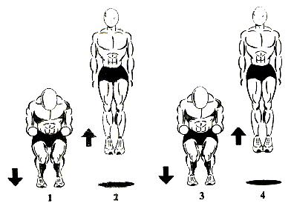

2 упражнение : Подъемы на носках. Встаньте на что-нибудь так, чтобы пятки не соприкасались с полом (лестница, толстая книга). Поднимитесь на одной ноге как можно выше, затем на другой ноге.

3 упражнение : Подъемы на стул. Поставьте одну ногу на стул и толкнитесь опорной ногой вверх. В воздухе смените опорную ногу и повторите то же самое.

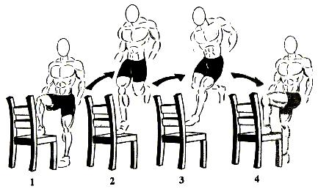

**Приложение 3.**

**Прыжковые упражнения.**

1. Прыжки с подниманием рук. И.П: ноги вместе, руки опущены. Выполнение: в первом прыжке развести ноги на ширину плеч, а руки поднять через стороны вверх и скрестить; во втором прыжке вернуться в исходное положение. Темп быстрый.
2. Прыжки с высоким подниманием колен. И.П: руки свободны, ноги на ширине плеч. Выполнение: в прыжке поднимайте колени к животу.
3. Прыжки с поворотом корпуса: И.П: ноги вместе, ступни повернуты в сторону (к примеру, вправо), руки подняты параллельно полу, разведены в стороны. Выполнение:в прыжке разворачиваем корпус и ступни в другую сторону и ставим на пол.
4. Приседания с прыжками «Бабочка». И.П: Встаньте прямо, ноги расставлены шире плеч. Согните колени и опуститесь в положения приседа. Руки соедините перед собой или протяните вдоль туловища. Бедра должны быть почти параллельно полу, между голенью и бедром прямой угол. Пятка полностью на полу. Резко выпрыгните вертикально вверх, руки опущены вдоль туловища. Не опускайте голову, тянитесь макушкой вверх.

**Приложение 4.**

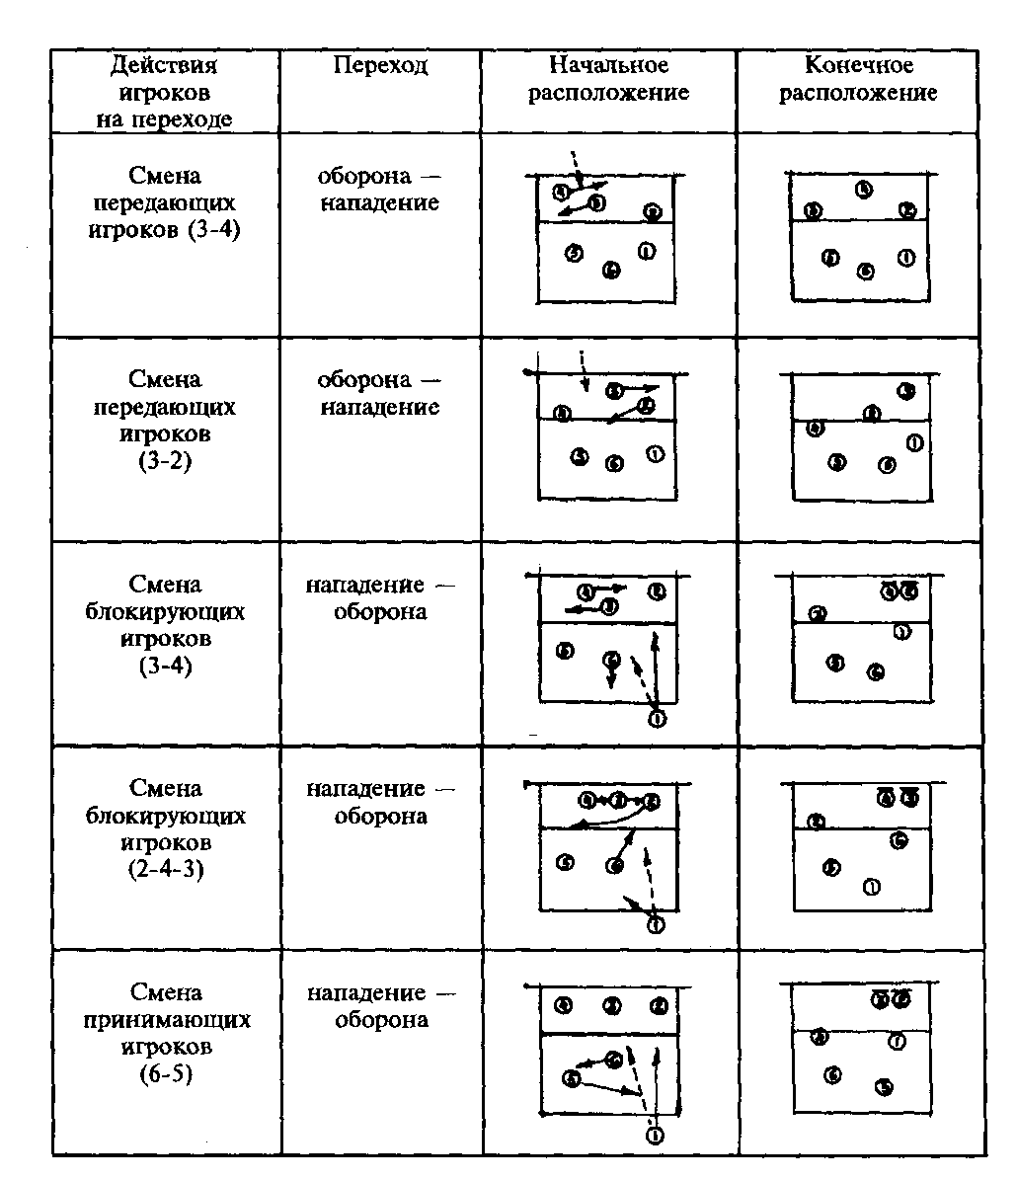

**Приложение 5.**

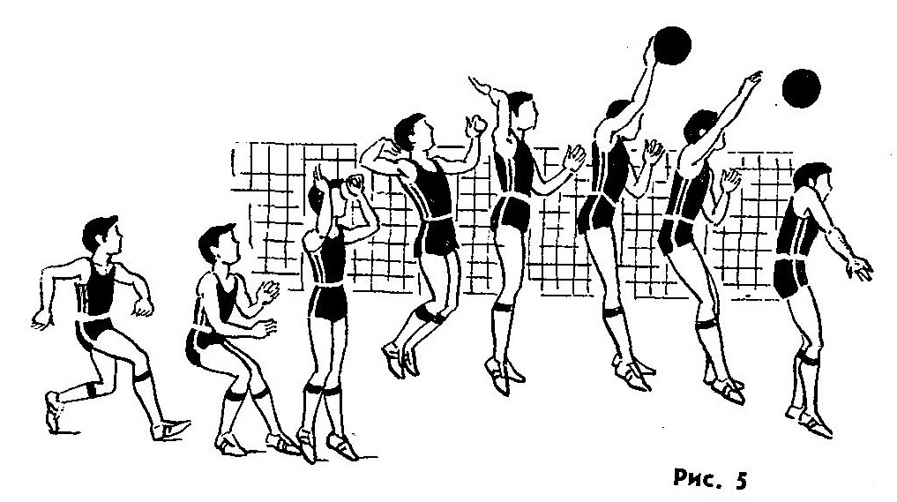

**Приложение 6.**

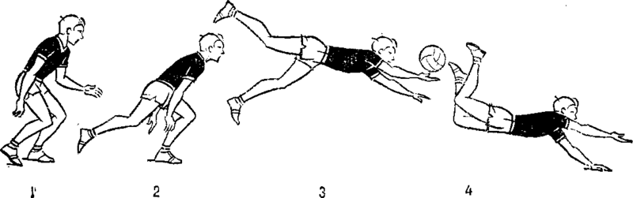

**Приложение 6.2.**

